
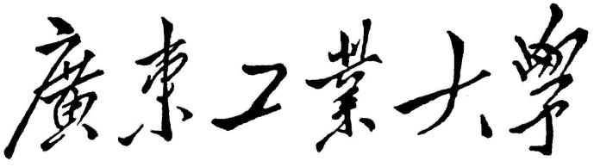

编译原理实验报告
基于AI辅助的PL/0编译器扩充

学院 | ： | 计算机学院
专业 | ： | 计算机科学与技术
年级班别 | ：
学号 | ：
学生姓名 | ：
指导老师 | ： | 刘添添
成绩 | ：

2026 年 6 月

1 词法分析

1.1完成内容
本次词法分析部分主要是在原 PL/0 编译器的基础上扩充三类单词：保留字 for、to，单字符 [、]，以及双字符 <>。我先阅读了 PL0.cpp 中 init() 和 getsym() 的流程，再根据不同单词类型分别修改。
1）保留字 for、to：在 PL0.h 中增加 forsym、tosym，并将关键字数量改为 15；在 init() 中把 for、to 按字母顺序放入 word[]，对应 wsym[]。因为 getsym() 用二分查找，关键字顺序不能乱。
2）单字符 [、]：在 symbol 中增加 lsquare、rsquare，在 ssym[] 中建立字符映射。为了测试表达式 [a+b] 能被后续程序接受，又把 lsquare 加入因子开始集合，并在 factor() 中按圆括号类似方式处理。
3）双字符 <>：原程序已经有 neq 表示不等号，所以没有另起一个符号，只是在 getsym() 处理 < 时增加对 > 的判断，使 <> 和原来的 # 一样表示不等于。
从这次修改中我理解到，词法分析不是简单地“看到字符就返回”，还要考虑返回的符号是否和后面的语法分析约定一致。

1.2完成所需时间（分钟）
约 120 分钟。前面主要用来读 PL0.cpp 中 init() 和 getsym() 的流程，后面用来根据测试结果调整遗漏的地方，并整理报告。

1.3 交互的问题数量（个）
4 个主要问题。分别是：阅读 PL/0 编译器代码；扩充 for 和 to；扩充 [ 和 ]；扩充 <> 并编写测试用例。中间为了验证结果，又追加了几次细化提问。

1.4 提示词设计的结果
我的提示词不是一次性要求 AI 全部完成，而是按“先读代码 -> 再扩充一种单词 -> 再生成测试用例”的顺序提问。这样做的结果是，每次修改范围比较小，出错后也比较容易看出是哪一部分造成的。
比较有效的提示词格式是：说明任务属于词法分析，明确要扩充的单词类型，指出需要修改 PL0 文件夹中的代码，并要求生成对应的 Exx.PL0 测试用例。
例如：“现在来进行词法分析，扩充双字符单词：<>，还要生成测试用例 E04.PL0 来检验。”这个提示词比较直接，AI 能定位到 getsym() 中处理 < 的分支。

1.5交互过程所发现的AI错误（记录下：现象、原因和解决方法）
错误1：刚开始扩充 for 和 to 时，程序能加入关键字，但测试时并不是一次成功。我的理解是，保留字表、符号枚举和关键字个数要同时配套修改，特别是 word[] 使用二分查找，for 和 to 必须按字母顺序放进去。解决方法是检查 PL0.h 的 norw、symbol、symnum，以及 PL0.cpp 中 word[]、wsym[] 是否一一对应。
错误2：扩充 [ 和 ] 时，一开始只想到 ssym[] 的单字符映射。后来发现如果测试用例写 c:=[a+b]*2，后面的 factor() 也要能接受 [ 作为因子的开始。解决方法是把 lsquare 加入 facbegsys，并在 factor() 里仿照圆括号处理，遇到 rsquare 才结束。
错误3：扩充 <> 时，容易以为必须增加一个新的不等号符号。查看 PL0.h 后发现原来已经有 neq，用 # 表示不等于。解决方法是复用 neq，只在 getsym() 的 < 分支中增加 <> 的识别，这样 condition() 中原来的 neq 判断不用再改。
通过这些问题我感觉，AI 给出的修改思路要结合代码自己再检查，不能只看它说“已经完成”。

1.6 交互过程所用到理论知识
本次用到的主要理论知识是词法分析。词法分析把源程序中的字符流转换成一个个单词符号，例如标识符、数字、保留字、运算符和界符。PL/0 程序中 getsym() 每次负责取出下一个符号，并通过全局变量 sym、id、num 把结果交给后面的分析过程。
保留字识别：先按字母和数字读出一个字符串，如果它在 word[] 表中，就返回对应的 wsym[]；如果不在表中，就当作普通标识符 ident。由于代码使用二分查找，保留字表必须保持字母顺序。
单字符识别：像 +、-、[、] 这类符号可以直接通过 ssym[] 查表。增加 [ 和 ] 的时候，本质上就是让字符 [ 映射为 lsquare，字符 ] 映射为 rsquare。
双字符识别：像 :=、<=、>=、<> 需要多看一个字符。处理 <> 时，程序先读到 <，再看下一个字符是不是 >；如果是，就返回 neq，否则再按 < 或 <= 处理。

1.7 修改的代码信息
修改文件主要集中在 PL0.h、PL0.cpp 和测试用例文件。
- PL0.h：将 norw 改为 15；在 symbol 枚举中加入 lsquare、rsquare、forsym、tosym；将 symnum 改为 36。
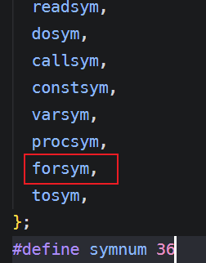
2）PL0.cpp 的 init()：加入 ssym['[']=lsquare、ssym[']']=rsquare；在 word[] 和 wsym[] 中加入 for、to；同时把 forsym 加入语句开始集合，把 lsquare 加入因子开始集合。
3）PL0.cpp 的 getsym()：保留字仍然用二分查找判断；在处理 < 的分支中加入 <> 的判断，使 sym 返回 neq。
if (ch == '<') /*检测小于、小于等于或不等于符号*/
{
getchdo;
if (ch == '=') {
sym = leq;
getchdo;
} else if (ch == '>') {
sym = neq;
getchdo;
} else {
sym = lss;
}
4）PL0.cpp 的 factor()：增加对 [ 表达式 ] 的处理，使方括号可以像圆括号一样改变表达式计算顺序。
5）测试文件：E02.PL0 用于测试 for/to；E03.PL0 用于测试 [ 和 ]；E04.PL0 用于测试 <>。

1.8 如何验证代码是否修改正确
验证思路是先编译，再用小程序只测试一个新增功能，这样出错时方便定位。我主要使用 E02.PL0、E03.PL0、E04.PL0 三个测试文件。
1）E02.PL0 测试 for 和 to，程序计算 1 到 10 的累加和。运行结果输出 55，说明 for 和 to 能被识别，并且循环逻辑能执行。
var i,sum;
begin
sum:=0;
for i:=1 to 10 do
sum:=sum+i;
write(sum)
end.
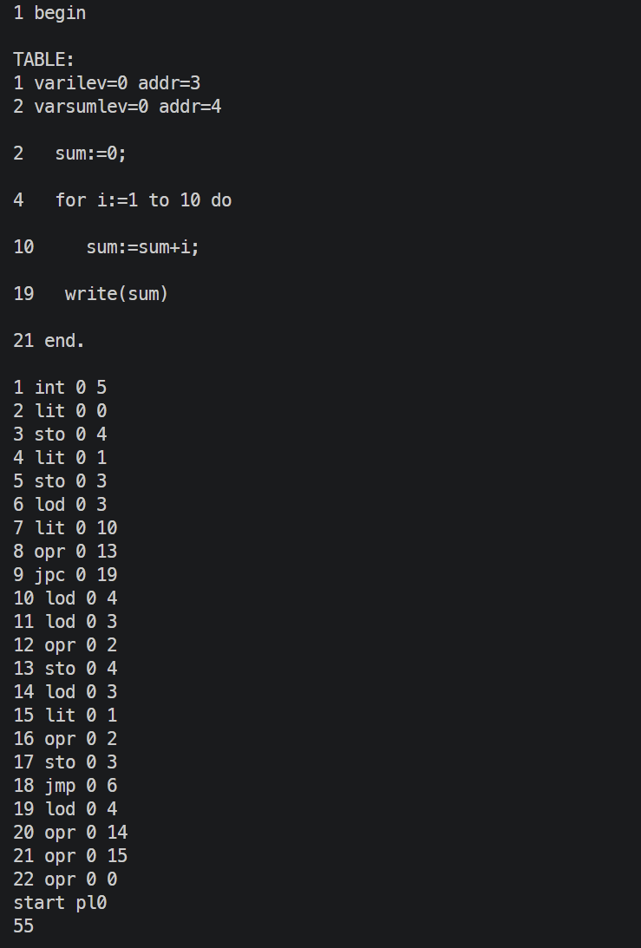
2）E03.PL0 测试 [ 和 ]，程序计算 [a+b]*2，其中 a=5、b=3。运行结果输出 16，说明方括号可以被识别，并且能作为表达式分组使用。
var a,b,c;
begin
a:=5;
b:=3;
c:=[a+b]*2;
write(c)
end.
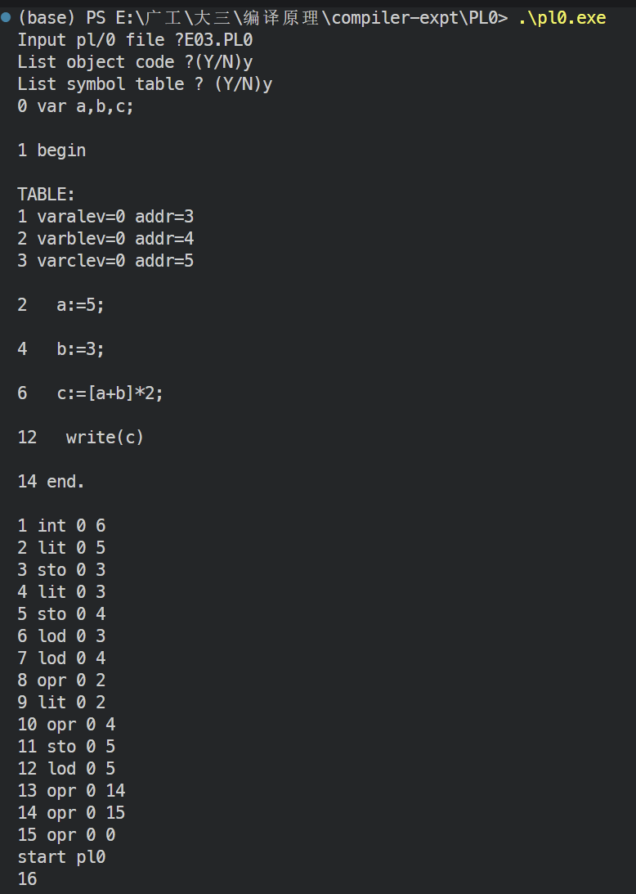3）E04.PL0 测试 <>，程序先读入 a、b，再判断 a<>b 是否成立。输入 5 和 3 时输出 1，输入 5 和 5 时输出 0，说明 <> 能按“不等于”参与条件判断。
var a,b,c;
begin
read(a);
read(b);
c:=0;
if a<>b then
c:=1;
write(c)
end.
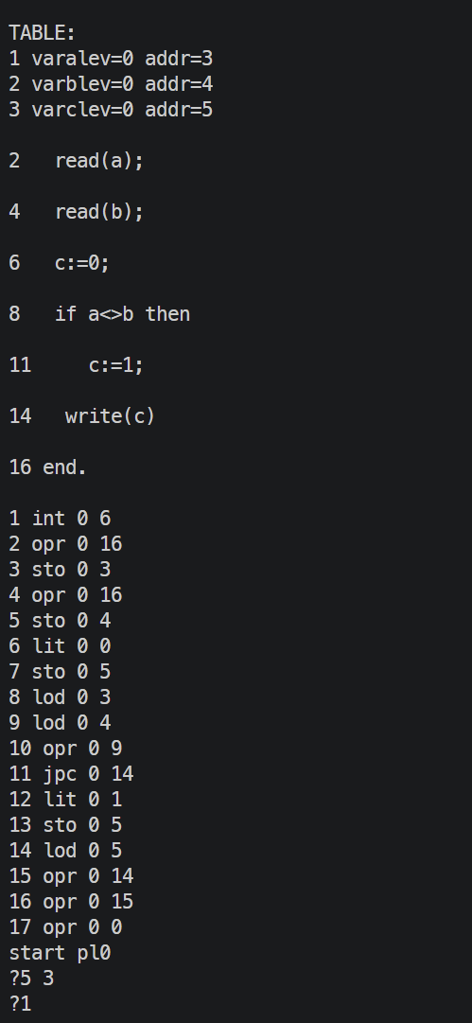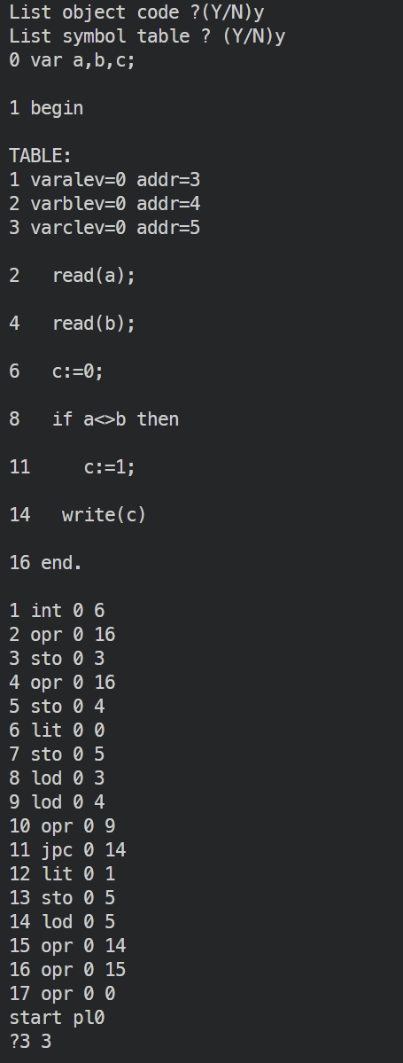
通过这几个测试，我认为词法扩充部分基本正确：新增保留字能从 word[] 识别出来，新增单字符能通过 ssym[] 返回对应符号，新增双字符 <> 能返回 neq 并参与条件判断。

2 语法分析

2.1完成内容
扩充for语法的语法分析程序

2.2完成所需时间（分钟）

2.3 交互的问题数量（个）

2.4 提示词设计的结果

2.5交互过程所发现的AI错误（记录下：现象、原因和解决方法）

2.6 交互过程所用到理论知识

2.7 修改的代码信息

2.8 如何验证代码是否修改正确

3 语义分析

3.1完成内容

3.2完成所需时间（分钟）

3.3 交互的问题数量（个）

3.4 提示词设计的结果

3.5交互过程所发现的AI错误（记录下：现象、原因和解决方法）

3.6 交互过程所用到理论知识

3.7 修改的代码信息

3.8 如何验证代码是否修改正确

属于自己的提示词小贴士

